 

PROSPEKT

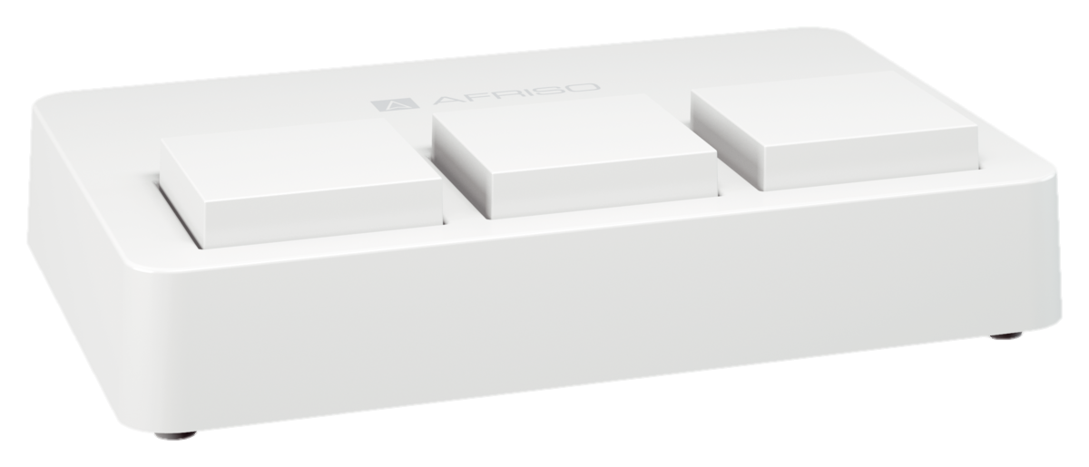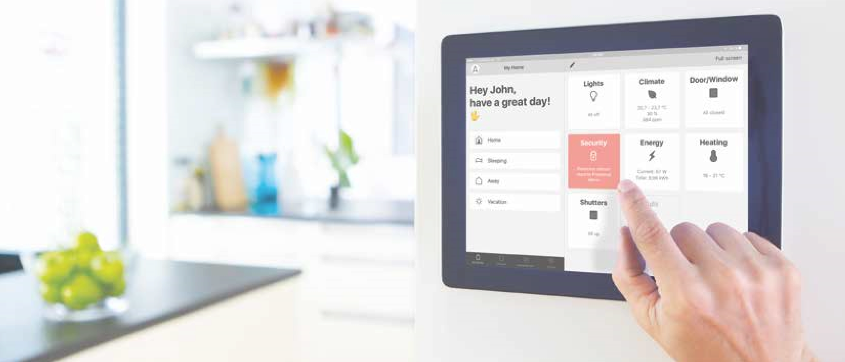

AFRISO Smart Home

2021

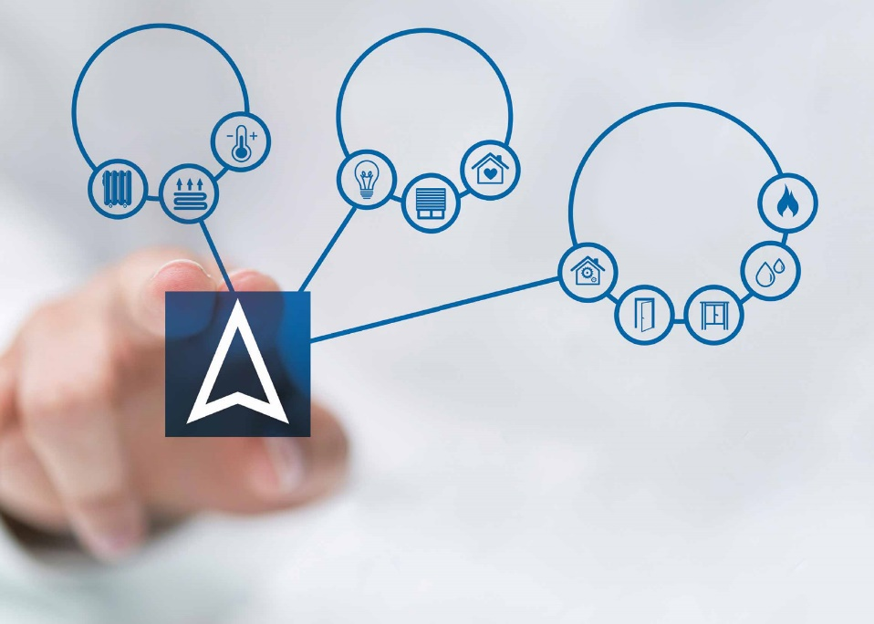

**VNITŘNÍ KLIMA**

**KONVENCE**

**BEZPEČNOST**

AFRISO Smart home

Systém domácí automatizace

Smart Home neboli „chytrá domácnost“ – trend dnešní doby - má ve společnosti AFRISO dlouhou tradici: produkty pro hlášení událostí v budovách jsme uvedli na trh již v roce 1997. Od roku 2012 neustále vyvíjíme nové produkty v oblasti Smart Home - dnes se vývojem zabývá patnáctičlenný tým specialistů. Nejsme start-up, nejsme internetový gigant shromažďující data, nejsme neosobní telekomunikační společnost. Jsme vaším spolehlivým partnerem s řešením budoucnosti, který respektuje vaše soukromí a zajišťuje větší bezpečnost a pohodlí ve Vašem domě.

Bezdrátová instalace

Díky energeticky nenáročnému přenosu signálů pomocí bezdrátové technologie EnOcean® nejsou vyžadovány žádné napájecí vodiče a ani instalace bateriového napájení. Snadná a rychlá instalace typu „plug & play“.

Otevřený systém

Gateway AFRISOhome komunikuje s mnoha standardními zařízeními pomocí protokolů EnOcean®, WLAN, ZigBee[1] nebo Z-Wave. Díky tomu můžete kromě senzorů a akčních členů AFRISO ovládat i mnoho dalších zařízení i od jiných výrobců.

Kompletní seznam kompatibilních zařízení najdete na: [www.afrisohome.com/whitelist](http://www.afrisohome.com/whitelist)

Nízký vyzařovací výkon

AFRISO Smart Home spoléhá na přenos dat pomocí EnOcean®. Tato technologie přenáší data se 700krát menším zářením než Vaše domácí síť.

Kompletní řešení

AFRISO Smart Home nabízí kompletní řešení dokonale přizpůsobených komponent od senzorů a akčních členů až po gateway a mobilní (webovou) aplikaci.

Kvalita

Desítky let zkušeností a ověřené produkty v oblasti domácích technologií zaručují, že získáte vysoce kvalitní řešení. Produkty AFRISO Smart Home jsou navrženy v Německu a jsou vyráběny v evropských výrobních závodech.

Ochrana dat

Vaše data jsou uložena přímo v centrální jednotce AFRISOhome a jsou přenášena se stejným šifrováním jako například v online bankovnictví. AFRISO Smart Home nepoužívá cloudové řešení a lze jej provozovat i bez připojení k internetu.

Základní stanice

Centrální jednotka AFRISO Smart Home HG 02

Centrální jednotka AFRISOhome je řídicí centrála pro spolehlivý provoz od malých bytových nebo domovních řešení Smart Home až po kompletní systémy managementu budov. V systému plug & play se mohou využívat senzory a ovladače různého rádiového standardu. Samostná centrální jednotka je vybavena technologiemi WLAN a EnOcean®. Systém lze rozšířit pomocí modulů o další komunikační standardy například ZigBee, Z-Wave a další. Poplachy, hlášení a naměřené hodnoty se lokálně dokumentují a zobrazují v aplikaci na vašem smartphonu, tabletu nebo ve webovém prohlížeči.

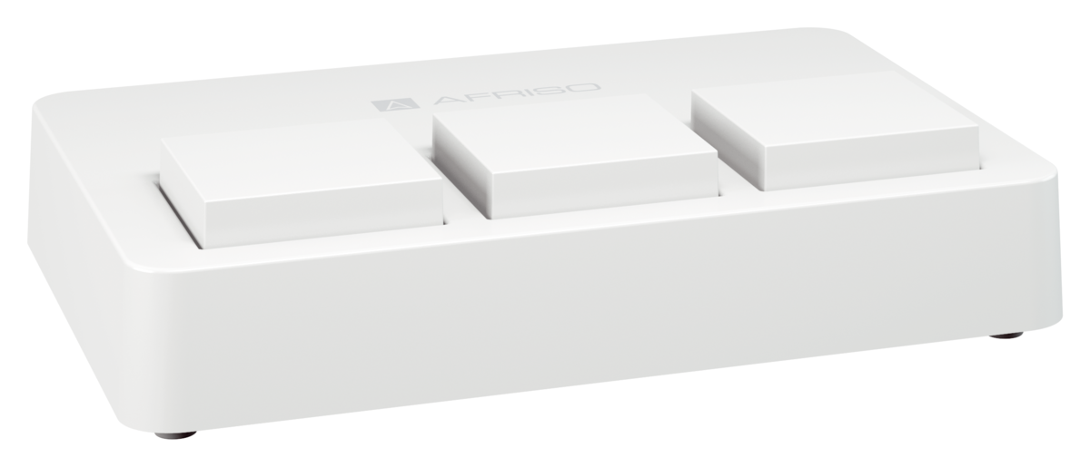

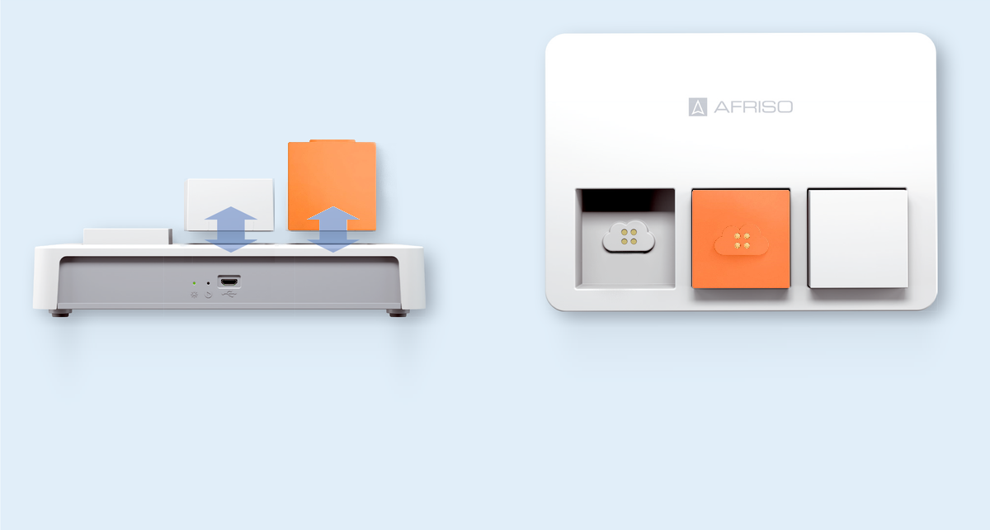

Indikační LED

Reset

Napájecí konektor (micro USB)

Dokovací stanice pro rozšíření v podobě kostek

Rozšiřující modul ZigBee (volitelné)

Kryt dokovací stanice



Aplikace pro AFRISO Smart Home

Přehled

Díky aplikaci AFRISOhome mohou uživatelé přistupovat ke své chytré domácnosti odkudkoli na světě: Jsou otevřena nebo zavřena okna? Jaká je pokojová teplota? Jsou zapnutá nebo vypnutá světla? Jaká je vlhkost a koncentrace CO2?

Všechna naměřená data jsou přehledně zobrazena v aplikaci, je také možné zjistit stav baterie a kvalitu připojení jednotlivých zařízení. Rovněž lze vyhodnotit a zobrazit spotřebu energie, která vám pomůže šetřit energii. Samozřejmostí je podpora českého jazyka.

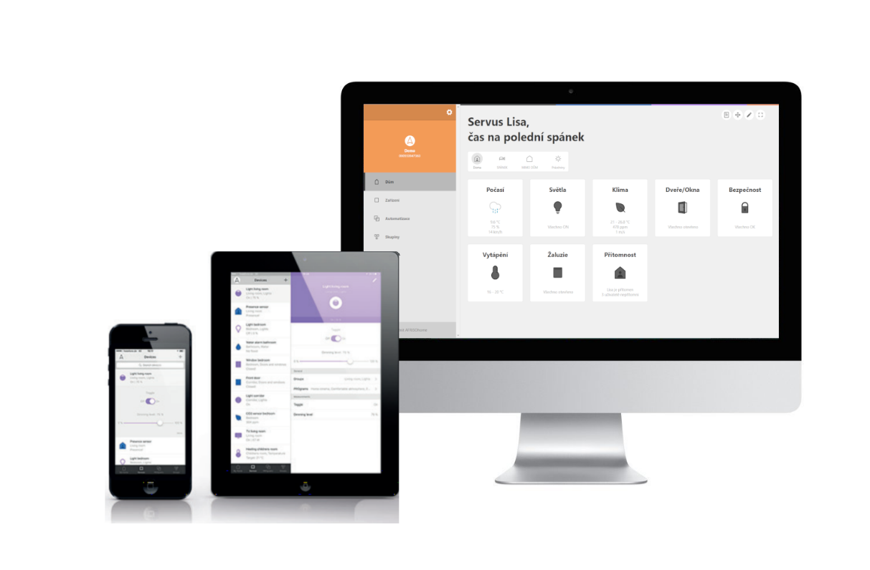



**Vyzkoušejte demo aplikaci!**

<https://my.afrisohome.de>



Aplikace afrisohome

Jedna aplikace pro všechno

Bezplatná aplikace Vám umožňuje snadno sledovat a ovládat všechna zařízení ve Vaší domácnosti. Data se zobrazují v přehledných diagramech, takže můžete rychle získat přehled o průběhu teploty, spotřebě elektrické energie a jiných informacích Vašeho domu. Aplikace se pravidelně aktualizuje, abyste mohli využít nové funkce a možnosti integrace nových zařízení.

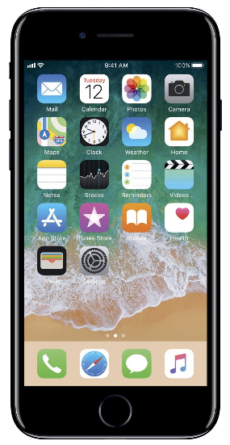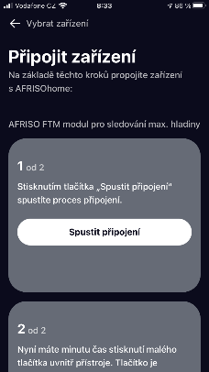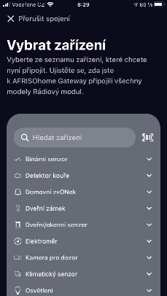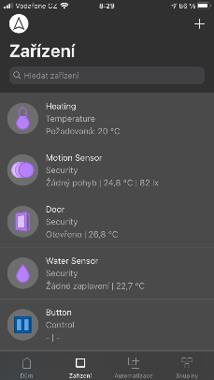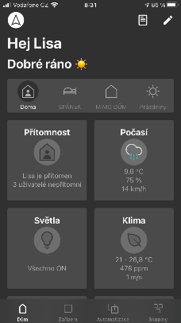

Integrace nových zařízení

Integrace nových zařízení je velmi jednoduchá. Postup je pro každé konkrétní zařízení uveden přímo v aplikaci. Stačí stisknout symbol „+“ (přidat nové zařízení), poté vybrat z nabídky požadované zařízení a postupovat dle popisu.

Skupiny

V podnabídce „Skupiny“ lze jednotlivá zařízení seskupit do skupin a jednotlivé skupiny ovládat pomocí jednoho tlačítka. Vytvořené skupiny se dají dále seskupovat dohromady a je množné přidávat je do automatizace („PROgramy“).

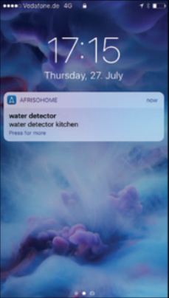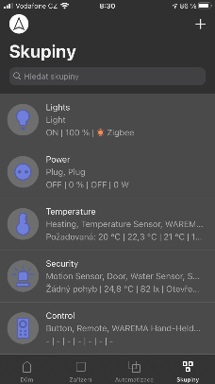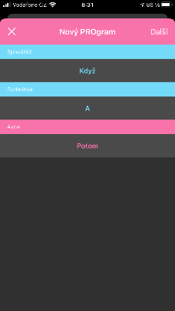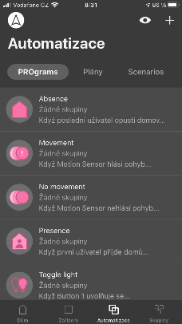

PROgramy

Pomocí této funkce je možné nastavit automatizaci domácnosti. Například nastavit opakující se úkony v pevných časových intervalech, v závislosti na senzoru provádět akce na akčních členech nebo vypracovat komplexní programy, které učiní Váš život snadnější a bezpečnější.

Notifikace

V případě, že zabezpečovací zařízení ohlásí poplach, aplikace Vás informuje pomocí notifikace, která se objeví přímo na hlavní obrazovce Vašeho smartphonu nebo tabletu. Lze tak rychle provést určitá opatřen

Moduly pro centrální jednotku

Centrální jednotka AFRISOhome HG 02 v základním stavu disponuje možností připojení inteligentních prvků pomocí technologií WLAN a EnOcean®. Pro připojení produktů jiných standardů je možné do připravených dokovacích slotů umístit rozšiřující moduly (ZigBee, Z-Wave, Hörmann, Warema, …).

Rozšiřující modul ZigBee

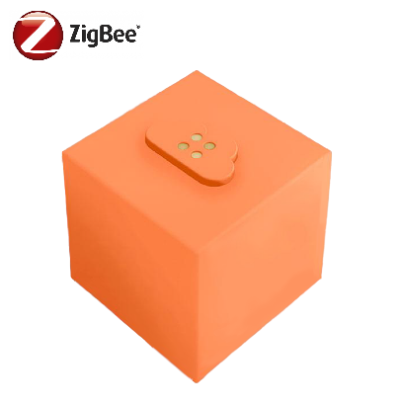Pomocí rádiového protokolu ZigBee lze ovládat mnoho inteligentních domácích zařízení, mezi které patří například osvětlení nebo detektory pohybu. Je možné využít produkty různých výrobců: Osram Smart +, Philips Hue, IKEA TRÅDFRI a mnoho dalších. Integrace do AFRISO Smart Home je velice snadná, a to díky technologii "Plug & Play" - stačí umístit na centrální jednotku a začít využívat.

Rozšiřující modul o rozměrech 50 x 50 x 50 mm a hmotnosti 60 g nelze požít samostatně, ale pouze jako rozšíření pro centrální jednotku AFRISOhome nebo pro homee Brain Cube.

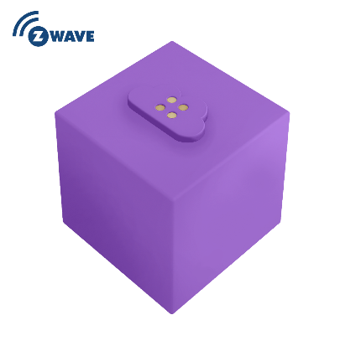Rozšiřující modul Z-Wave

Pomocí rádiového protokolu Z-Wave je možné například ovládat termostaty radiátorů, detektory pohybu nebo sirény. Produkty pro standard Z-Wave nabízí mnoho výrobců: společnost ABUS, Fibaro, Aeotec, Popp, Devolo a mnoho dalších. Integrace do AFRISO Smart Home je velice snadná, a to díky technologii "Plug & Play" - stačí umístit na centrální jednotku a začít využívat.

Rozšiřující modul o rozměrech 50 x 50 x 50 mm a hmotnosti 60 g nelze požít samostatně, ale pouze jako rozšíření pro centrální jednotku AFRISOhome nebo pro homee Brain Cube.

Centrální jednotku je možné rozšířit o mnoho dalších funkcí a výrobků jiných výrobců



**Inspekční systémy**

(např. Netatmo)

**Seznam všech kompatibilních prvků**

[https://my.afrisohome.de](https://afrisohome.de/en/portfolio/additional-wireless-products/)

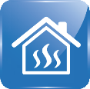

**Topné systémy**

(např. moduly WOLF ISM8i)



**Zamykací systémy**

(např. Nuki Smart lock)



**Hlasové ovládání**

(např. Alexa od Amazon Echo)



**Světlo**

(např. Philips, IKEA)

Kompletní systém

Gateway, senzory a akční prvky

AFRISO nabízí kromě centrální jednotky a aplikace také velké množství senzorů a akčních členů pro široké použití. Níže jsou uvedeny příklady produktů, které lze integrovat do AFRISO Smart Home.

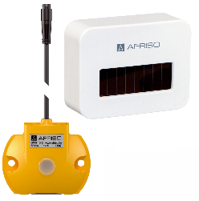

Detektor úniku vody kapacitní

**WaterSensor BWS**

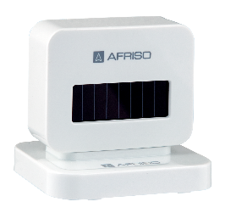

Detektor úniku vody kapacitní s teploměrem

**WaterSensor con**

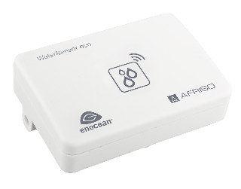

Detektor úniku vody mechanický

**WaterSensor eco**

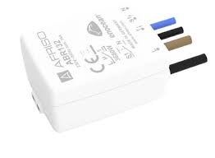

Vestavné relé

**ABR 132**

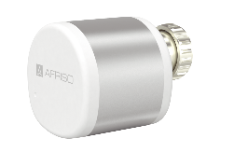

Bezdrátová termohlavice

**AVD 30**

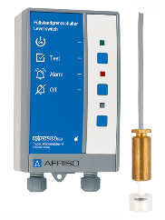

Hladinový senzor nádrže

**Mini/Maxi hlásič**

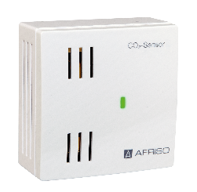

Kvalita vzduchu

**Senzor CO2**

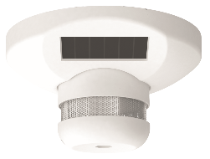

Detektor kouře

**ASD 10/20**

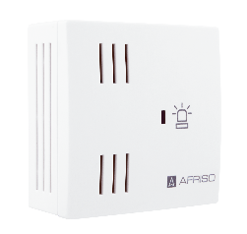

Interiérová siréna

**AIS 10/PRO**

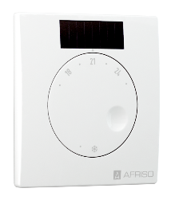

Pokojový termostat

(teplota/vlhkost)

**FT/FTF**

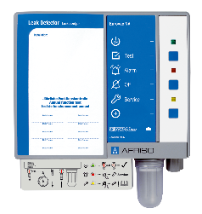

Vakuový detektor úniku

**Eurovac\***

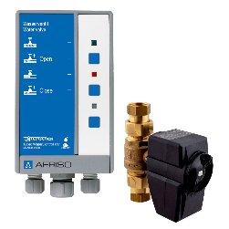

Vodní ventil

**WaterControl 01.1**

79 015 Termoelektrický pohon TSA-02 FO, 24 V



AFRISO spol. s r.o.

Komerční 520

251 01 Nupaky

+420 272 953 636

[info@afriso.cz](mailto:info@afriso.cz)

www.afriso.cz

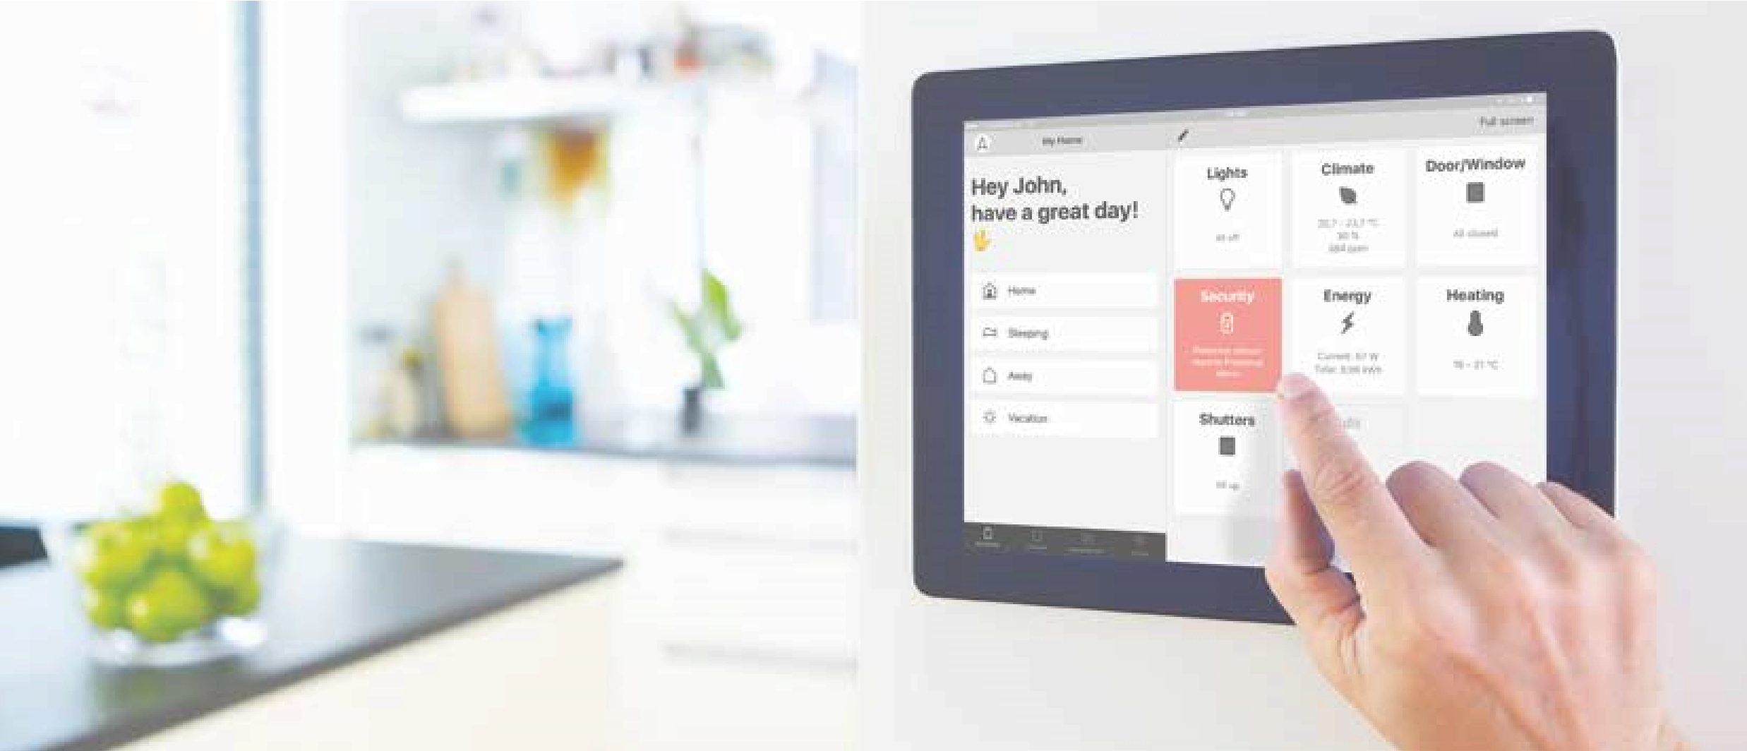

1. Je nutný rozšiřující modul ZigBee (Z-Wave)